[AI 활용 수업 종합 실습 및 과제]

소속: 컴퓨터공학과 (26학번)
성명: 김철수 (신입생)
학번: 20260316
장래희망: AI 풀스택 웹/게임 개발자

[과제 1] 컴퓨터에 대한 막연함과 AI Agent의 활용

1. 컴퓨터에 대한 초기 막연함
신입생으로서 컴퓨터공학은 매력적이었지만 한편으로는 두렵기도 한 분야였습니다. 초기 파이썬 개발 환경 구축 시 버전 충돌이나 시스템/사용자 환경 변수 세팅 같은 복잡한 문제들을 마주했을 때, 도움 없이는 시작하기 힘들다는 막막함을 느꼈습니다.

2. AI Agent를 통해 해결한 일련의 과정
이번 수업에서 AI Agent와 대화하며, 파이썬 최신 버전을 설치하고 윈도우 환경 변수의 복잡성을 해결했습니다. 제가 이해하기 쉽게 에러의 원인과 윈도우 OS의 특성(시스템/유저 변수)을 알려주는 AI의 과정은 단순한 검색 그 이상의 학습 경험이었습니다.

3. AI Agent와 함께 당장 하고 싶은 일들
- 지능형 NPC 대사 시스템: 플레이어와 맥락에 맞춰 자유롭게 대화할 수 있는 AI NPC 로직 설계.
- 게임 프로토타입 구현: 물리엔진 등 복잡한 코어 로직을 직접 짜기 전, AI의 도움을 받아 게임의 핵심 메커니즘만 빠르게 구현(MVP).
- 1인 개발 프로젝트 가동: 제가 부족한 배경/캐릭터/스토리라인 기획을 AI를 통해 보완하며 1인 개발 완성하기.

[과제 2] 대학생활 컨셉 및 성공 로드맵

1. 대학생활 컨셉: "몰입하는 크리에이티브 아키텍트"
단순한 코더를 넘어, AI라는 강력한 도구로 게임/서비스 세상의 질서와 재미를 설계하고 실현하는 아키텍트가 되는 것입니다.

2. 대학생활 성공 로드맵 도식화 (AI 이미지 생성 활용)
가운데 핵심 컨셉을 두고 3개의 목적이 집중되는 AI 도식화 아트워크입니다.
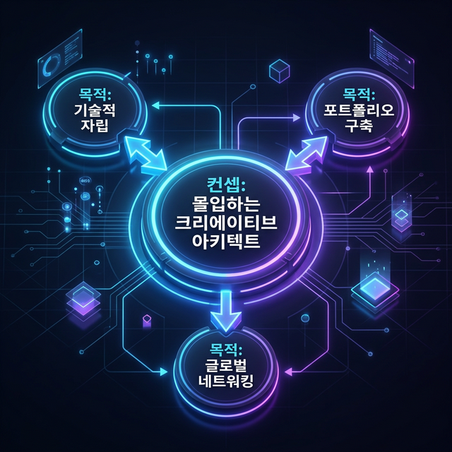

3. 성공 목적 및 일상 실행 전략
목적 (Goal) | 실행 방법 (Execution)
기술적 자립 (Technical Mastery) | 매일 1시간 AI Agent와 함께 고난도 알고리즘/엔진 학습
포트폴리오 구축 (Build) | 매 학기 1개 규모의 소규모 웹/게임 프로젝트 런칭 및 GitHub 기록
글로벌 네트워킹 (Connection) | 국내외 오픈소스 커뮤니티 참여 및 컨퍼런스 기여

[과제 3] 역량 기반 구체적 4년 학습 계획

1. 현 상황 및 배경지식 소개
저는 파이썬 기본 문법과 로직 구성력, HTML/CSS/JavaScript와 같은 기본 웹 지식을 갖춘 컴퓨터공학과 전공생입니다. 이제는 이 파편화된 기초 역량을 결합하여 체계적인 서비스형 소프트웨어로 탈바꿈시키는 실전 아키텍처 역량이 필요합니다.

2. 대학생활 최종 목표
"AI 연동 풀스택 프레임워크 구축"
단순한 파이썬 스크립트 작성에서 벗어나, 제가 만든 AI 로직을 실제 유저들이 상호작용할 수 있는 웹 기반(클라우드 배포) 포트폴리오로 구축하는 기획자가 되겠습니다.

3. 대학생활 4개년 세부 학습 및 실행 계획
- [1학년] 기초 확장 및 결합: 기보유한 파이썬/웹 역량을 통합하기 위해 Django나 FastAPI 등 백엔드 프레임워크 학습 및 미니 게시판 구축.
- [2학년] AI API 융합: OpenAI, Gemini API를 학습하여 1학년때 만든 뼈대 위에 기능으로 활용. 토이 프로젝트 2개 완성.
- [3학년] 클라우드 실전 배포: AWS/Vercel 서버리스 배포를 습득하고 트래픽 관리가 가능한 웹서비스 구축 및 네트워킹 최적화 경험.
- [4학년] 실무 협업 포트폴리오 완성: 오픈소스/산학연계 프로젝트에서 실무진과 협업하며, 기획부터 런칭까지 혼자 주도할 수 있는 풀스택 최종 작품 포트폴리오 런칭.

[종합 결론]
신입생의 두려움은 AI Agent를 "사수" 삼음으로써 크나큰 호기심과 계획성으로 탈바꿈했습니다. 기본 파이썬 지식과 웹 기반 기술을 엮어, 대학생활 4년 동안 저는 세상에서 가장 재미있고 직관적인 기술을 설계하는 크리에이티브 아키텍트로 성장할 것입니다.

